# Руководство пользователя

При запуске программы пользователя встречает основное окно(рис. 1)

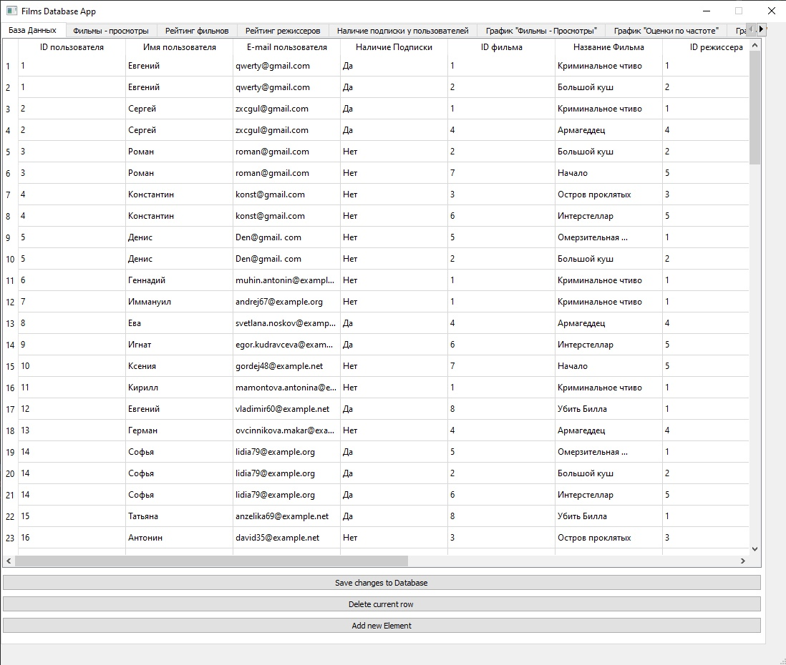  
Рис.1 Основное окно

Основное окно состоит из вкладок с графическими и текстовыми отчетами. По стандарту открыта вкладка «База данных». На данной вкладке отображается база данных, а также кнопки для её редактирования. При нажатии на кнопку «Add new Element» открывается диалоговое окно (рис. 2) для добавления новой записи в базу данных.

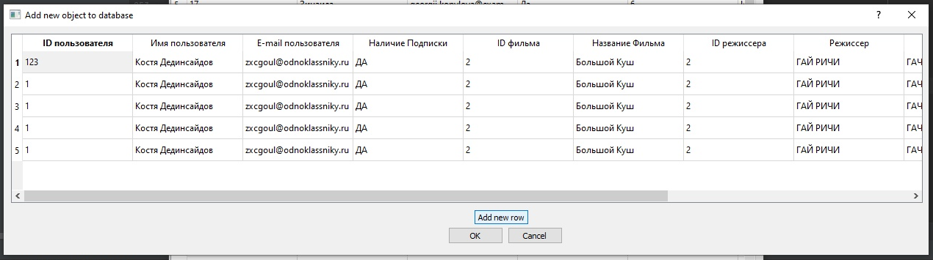  
Рис. 2 Окно добавления записей

Данное окно позволяет занести несколько записей одновременно. После внесения записей необходимо нажать на кнопку «ОК». Далее для сохранения изменений необходимо нажать кнопку «Save changes to database» во вкладке «База данных».

Для удаления записи нужно выделить необходимую запись во вкладке «База данных», нажать на кнопку «Delete current row» и сохранить изменения нажав на кнопку «Save changes to database».

Для изменения элемента необходимо нажать на нужную ячейку и ввести данные с клавиатуры. Для сохранения изменений нужно нажать на кнопку «Save changes to database».

При нажатии на название столбца произойдет сортировка базы данных по данному столбцу. По первому нажатию сортировка происходит по возрастанию, при повторном по убыванию.

Ширину столбца можно изменять растягивая столбец в нужном направлении.

Остальные вкладки выводят данные на основе исходной базы данных, отображаемой на вкладке «База данных».

Для настройки приложения необходимо отредактировать файл «Test-Config.ini» в папке «Scripts».

По стандарту файл конфигурации выглядит следующим образом :

[APP_BACKGROUND]

APP_COLOR = white

[TABLE_BACKGROUND_COLOR]

TABLE_BACKGROUND_ITEM_COLOR_R = 102

TABLE_BACKGROUND_ITEM_COLOR_G = 103

TABLE_BACKGROUND_ITEM_COLOR_B = 171

[TEXT_COLOR]

TABLE_ITEM_TEXT_COLOR_R = 255

TABLE_ITEM_TEXT_COLOR_G = 255

TABLE_ITEM_TEXT_COLOR_B = 255

«APP_BACKGROUND» отвечает за цвет окна приложения, «TABLE_BACKGROUND_COLOR» содержит цвета таблицы в разложении по RGB, «TEXT_COLOR» содержит цвет шрифта таблицы в разложении по RGB.

Примеры текстовых и графических отчетов представлены на рис. (3 – 11).

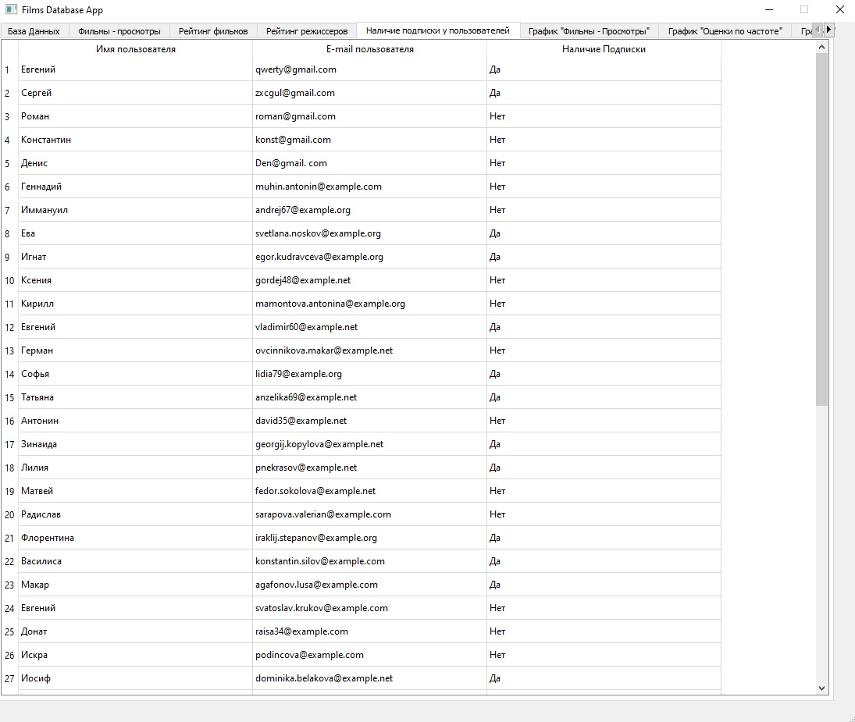  
Рис. 3 Текстовый отчет с информацией о пользователях

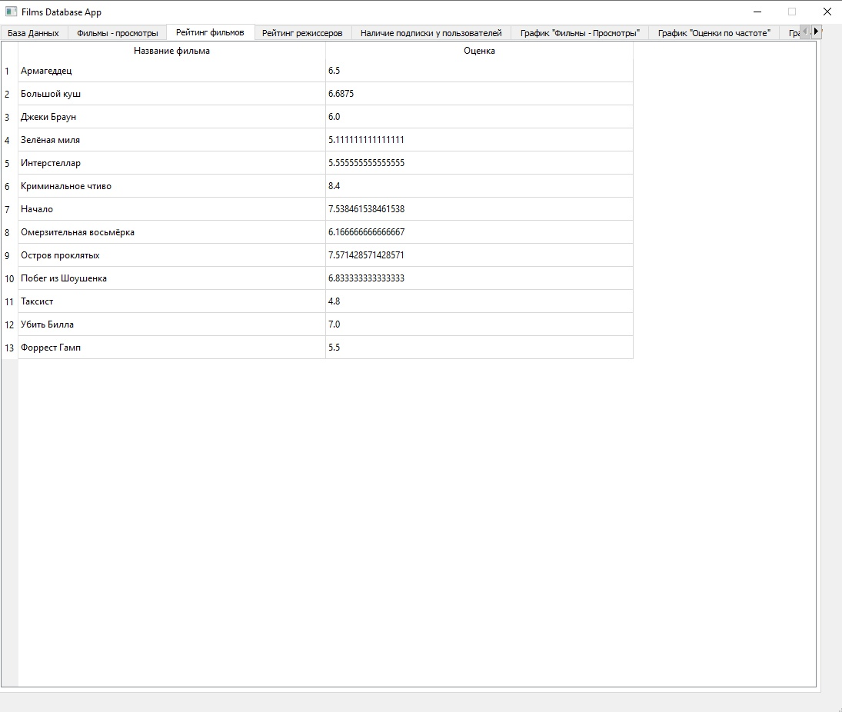  
Рис. 4 Текстовый отчет рейтинга фильмов

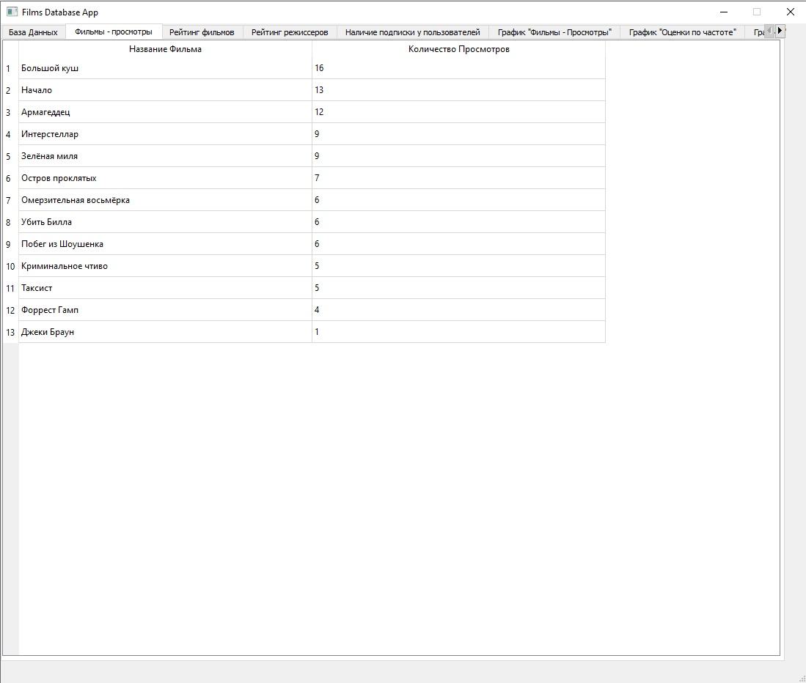  
Рис. 5 Текстовый отчет с просмотрами фильмов

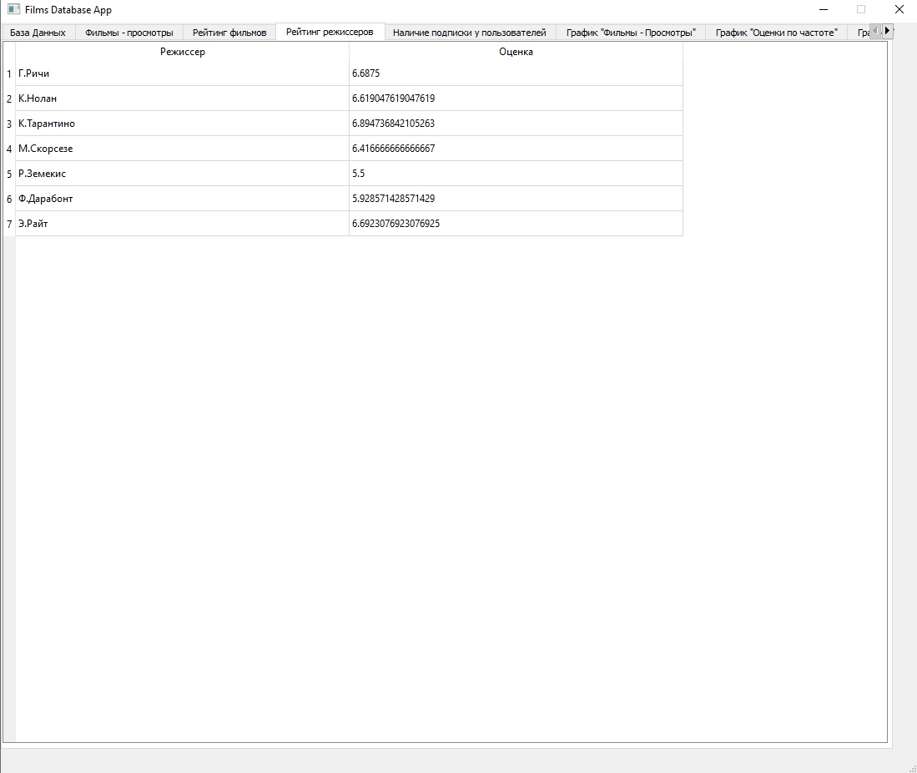  
Рис. 6 Текстовый отчет рейтинга режиссеров

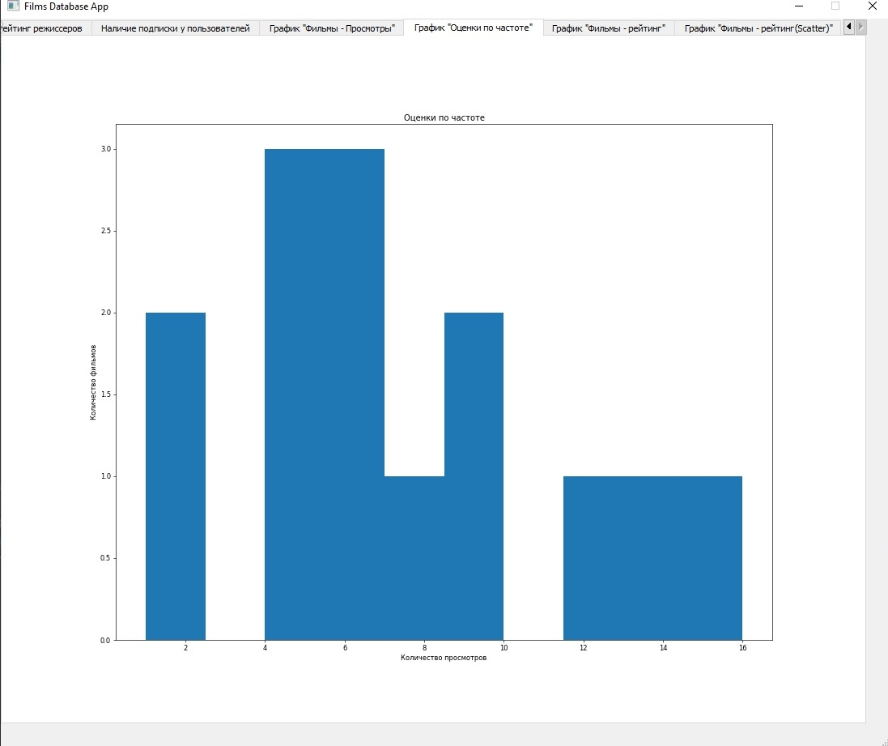  
Рис. 7 Графический отчет частоты оценок

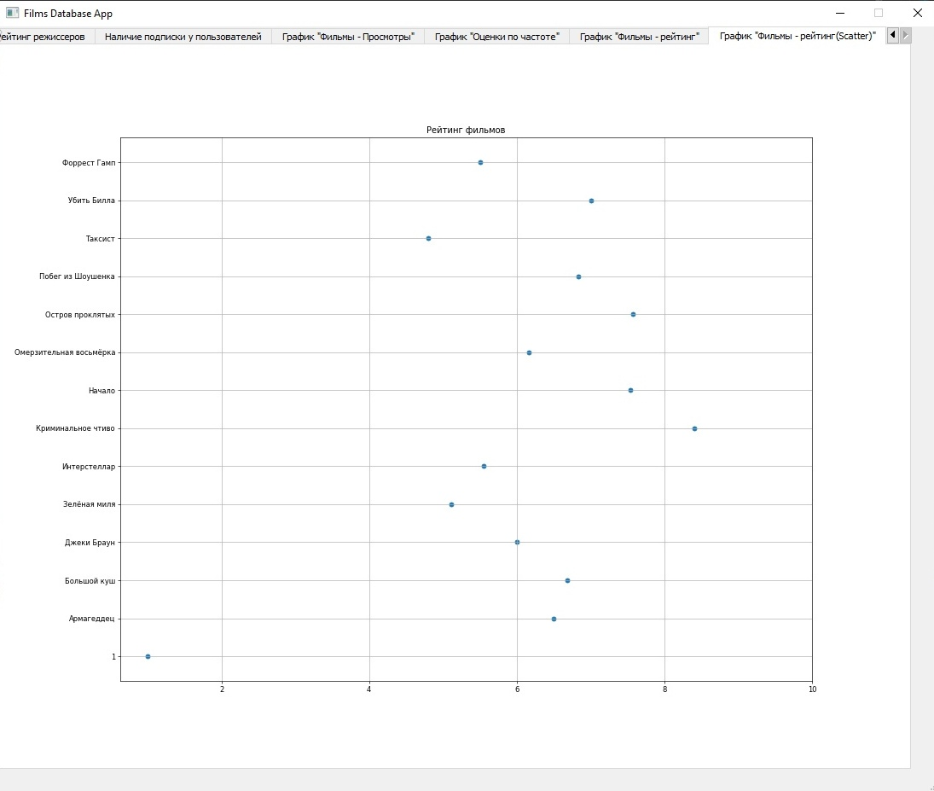  
Рис. 8 Графический отчет рейтинга фильмов

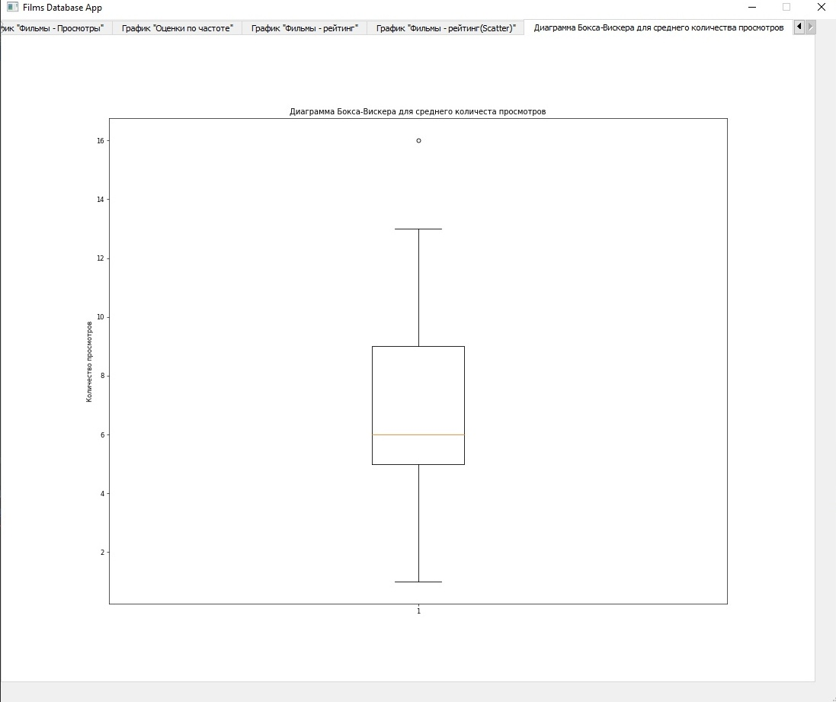  
Рис. 9 Графический отчет «Диаграмма Бокса-Вискера» для среднего количества просмотров

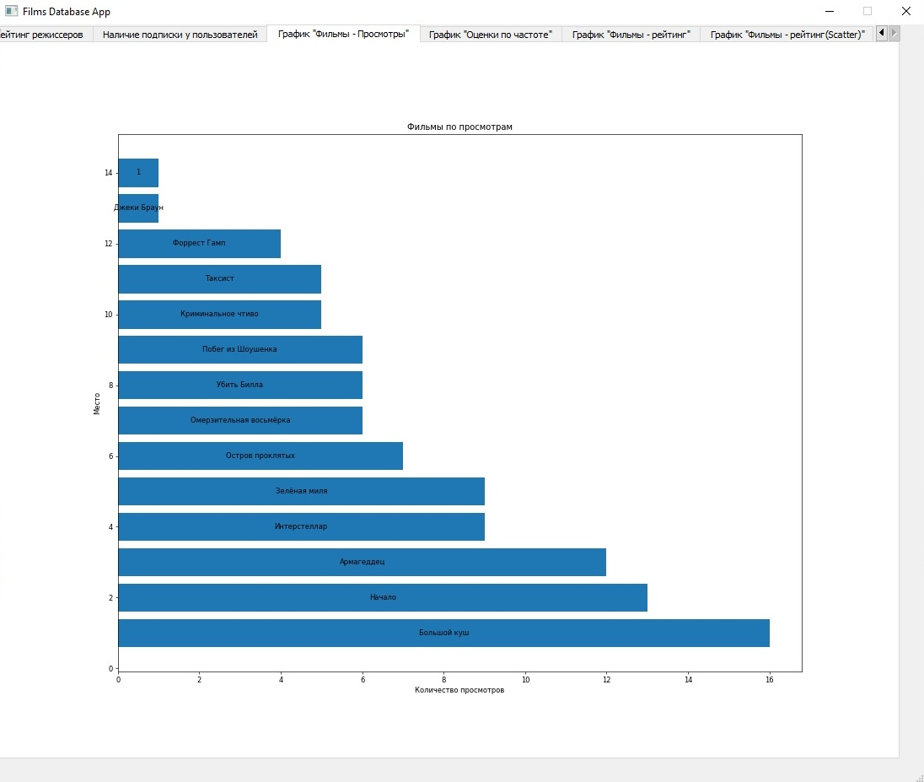  
Рис. 10 Графический отчет просмотров фильмов

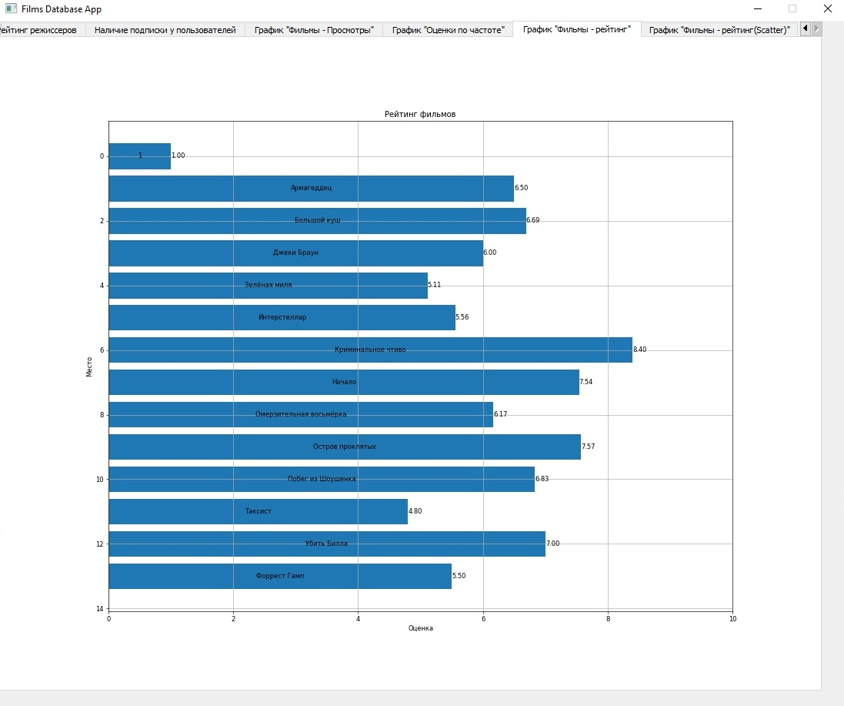  
Рис. 11 Графический отчет рейтинга фильмов